[Prestations](http://www.adena-protection.fr/content/category/3-prestations)> Surveillance de chantier

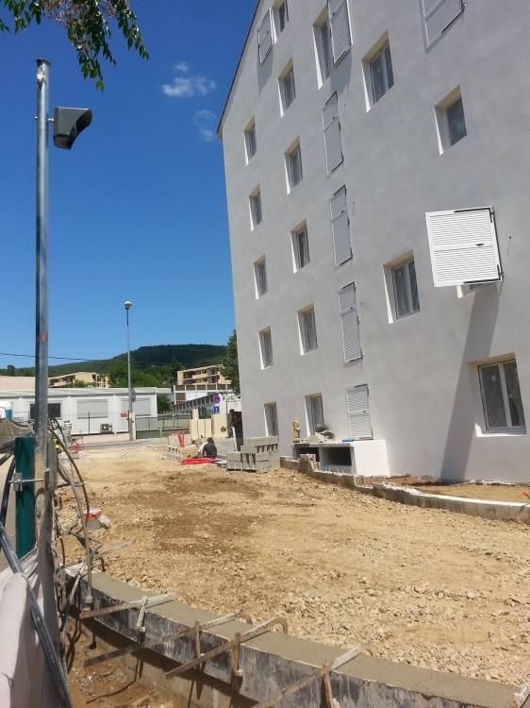

**Surveillance de chantiers :**

Chaque chantier comporte ses spécificités, c’est pourquoi ADENA procède toujours à une étude sécurité, par un technico-commercial, sur le terrain et sur plan afin de vous proposer une technologie adéquate à vos besoins.

Nos prestations « surveillance de chantier » comprennent :

* Un audit sécurité
* La location et l’installation du système de vidéo-surveillance
* La maintenance régulière et le déplacement du matériel, sur demande
* Les interventions **en nombre illimité** sur site
* Un affichage dissuasif « site protéger »
* Un service de compte rendu d’activité
* La dépose du matériel en fin de chantier.
* **Une astreinte technique 24h/7J**

Nous pouvons compléter ces prestations par nos portes anti-effractions, des rondes d’ouverture et/ou de fermeture, des rondes aléatoires…

Contactez-nous pour plus d’information.